Lineární zdroje
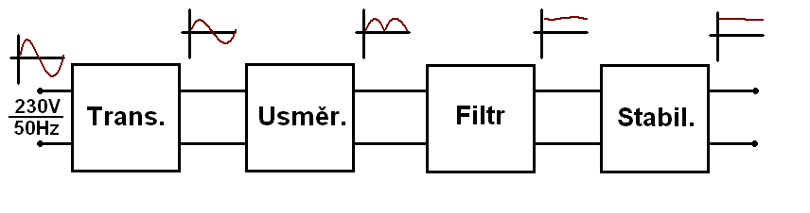

- Transformátor
Úkolem transformátoru ve zdroji je snížit střídavé napětí z rozvodné sítě na nižší, bezpečné napětí, které ale musí být vyšší, než napětí které požadujeme na výstupu zdroje. Na primární vinutí transformátoru je připojeno síťové napětí a na sekundární vinutí je připojen další blok zdroje – usměrňovač, protože napětí na sekundárním vinutí transformátoru je stále střídavé.

- Usměrňovač
Usměrňovač mění střídavé napětí na stejnosměrné. Používáme dva základní druhy usměrňovačů: Jednocestný a dvoucestný. Jednocestný usměrňovač je tvořen jednou diodou zapojenou v propustném směru sériově k výstupu z transformátoru. Výsledkem je, že za usměrňovačem bude pouze půlvlna v kladných hodnotách napětí stále ve frekvenci 50Hz. Ovšem střídá se doba jedné půlvlny a jedna doba, kde napětí je nulové. Tento usměrňovač se používá v krajních případech, kdy nám jde pouze o rychlé zrušení střídání proudu. Dvoucestný usměrňovač je tvořen diodami zapojenými tak, aby propouštěly kladné půlvlny a záporné půlvlny otáčely. Výsledkem je, že za usměrňovačem bude stejnosměrné pulzující napětí.

Filtr
Filtr je elektronické zařízení, které má za úkol vyrovnávat stejnosměrné napětí tak, aby mělo co nejmenší zvlnění. Nejjednodušší filtr je kondenzátor připojený paralelně k výstupům usměrňovače, ten se po dosažení amplitudy první kladné půlvlny nabije na napětí rovné amplitudě a postupně se vybíjí, až k příchodu další kladné půlvlny, kde se opět nabije na její amplitudu, tento cyklus se neustále opakuje. Platí, čím větší kapacita kondenzátoru tím vyrovnanější průběh signálu. Existují i filtry z kombinací rezistoru (R), kondenzátoru (C) a cívky (L) jako například filtry LC, RC, RLC.

Stabilizátor
Stabilizátor zajišťuje, že můžeme měnit odebíraný proud, ale napětí zůstane stále stejné. Jako nejjednodušší stabilizátor můžeme použít zenerovu diodu, nebo použít stabilizátory integrované.

Usměrňovače
- Jednocestný usměrňovač
Jednocestný usměrňovač propouští pouze jednu půlvlnu vstupního napětí. Má tudíž pouze poloviční účinnost a používá se především u zařízeních s velmi nízkým odběrem proudu. Jde o nejjednodušší zapojení usměrňovače, které vyžaduje pouze jednu diodu.

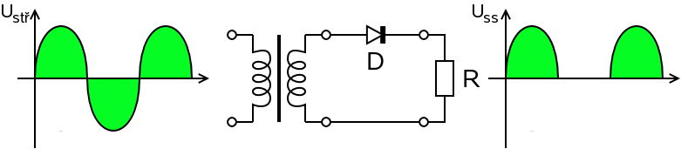

UMAX = Uef x 1,4

Měření v obvodu:
Uvst TR –
Uvýst TR –
UR –
UC –
Průběh napětí za usměrňovačem UR:

Bez filtračního kondenzátoru S filtračním kondenzátorem

- Dvoucestný usměrňovač
Dvoucestný usměrňovač propouští obě půlvlny vstupního napětí. Pokud je usměrňovač připojen na transformátor s dvojitým sekundárním vinutím, je možné jej realizovat pomocí dvou diod.

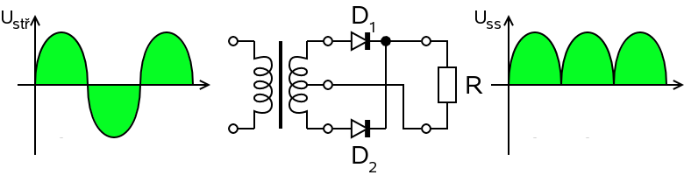

Nejpoužívanějším typem dvoucestného usměrňovače je Graetzův (Grätzův) můstek. Jde o zapojení využívající čtyři diody v můstkovém zapojení.

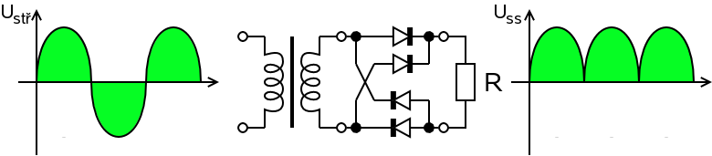

Měření v obvodu:
Uvst TR –
Uvýst TR –
UR –
UC –

Průběh napětí za usměrňovačem UR:
Bez filtračního kondenzátoru S filtračním kondenzátorem

Stabilizátory
Využívají parametrů součástek, nejčastěji velmi strmého průběhu volt-ampérové (VA) charakteristiky zenerovy diody nebo lavinové diody v závěrném směru. Nevýhoda je, že zenerovou diodou musí protékat poměrně velký proud. Výhodou je jednoduché zapojení a omezení zkratového proudu (odporem R).

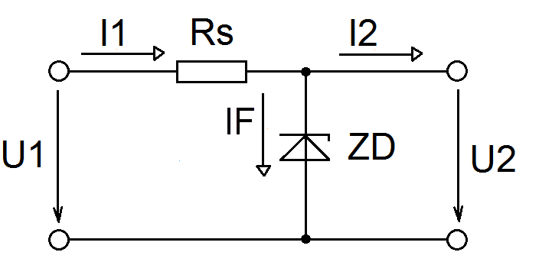

Zdokonalený stabilizátor využívá stejného principu funkce zenerovy diody. Pro regulaci je však použit regulační tranzistor zapojený jako emitorový sledovač.

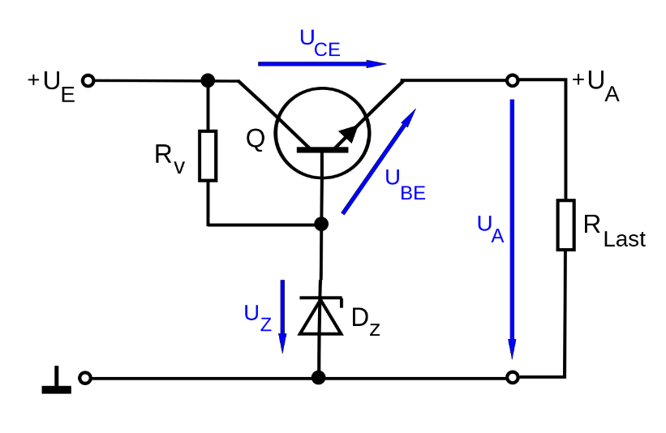

Pevné stabilizátory

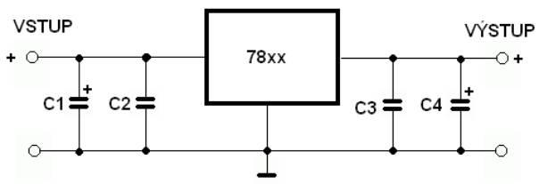

Značení stabilizátorů
Kódové značení stabilizátorů je dle šablony: 7XYU , ovšem výrobci občas nerespektují značení a zaměňují pořadí maximálního proudu a prvního dvojčíslí.
napětí: 7X … 78 - kladné stabilizované napětí / 79 - záporné stabilizované napětí
proud: Y … L - 0,1A / nic - 1.5A / S - 2A / T - 3A /
veličina U … U = napětí

Příklad značení:
78T12 = kladný stabilizátor pro proud 3A a napětí 12V
7806 = kladný stabilizátor pro proud 1.5A a napětí 6V
Kontrolní otázky k tématu:
Jaké jsou důležité parametry uváděné v katalogovém listu (internetu) usměrňovací diody (např. 1N4007)?
Jakou funkci má usměrňovač?
Nakresli schéma jednocestného usměrňovače.
Nakresli průběh napětí na zátěžovém rezistoru u jednocestného usměrňovače bez filtrace.
K čemu slouží v obvodu usměrňovače filtrační kondenzátor?
Nakresli zapojení Graetzova můstku včetně filtrace a zatěžovacího rezistoru.
Jaké jsou vlastnosti zenerovy diody?
Nakresli voltampérovou charakteristiku zenerovy diody.

https://www.youtube.com/watch?v=CQfuFTEhvVw
https://www.youtube.com/watch?v=4-I6YQ09Zu4
https://www.youtube.com/watch?v=qO5XgAYnpVs

